Тема недели «Насекомые» (с 18-22 мая)
Цель: расширять представления детей о насекомых, учить узнавать их в натуре и на картинках, наблюдать за насекомыми на улице, воспитывать бережное отношение.
Образовательные области | Разделы | НОД | Образовательная деятельность режимных моментов | Самостоятельная деятельность детей | Взаимодействие с родителями
Познавательное развитие | Познание | Тема: «Насекомые» уточнить знания о характерных особенностях насекомых, о пользе и вреде, представления о многообразии насекомых.  https://youtu.be/yP_OVX1A1Eg | Рассматривание иллюстраций насекомых. Формировать знания о насекомых, активизировать и развивать речь детей, познавательные интересы.  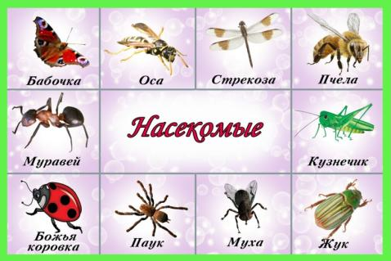 | Игры с любимыми игрушками. | Рекомендовать родителям рассказать и показать детям насекомых. Учить детей различать представителей различных групп, правильно называть части тела насекомых. Развивать познавательный интерес, обогащать словарный запас детей
​ | ФЭМП | Закреплять у детей умение две равные и не равные группы предметов способами наложения и приложения, пользоваться выражением больше - меньше. Сравнивать два предмета по величине и т.д. | Беседа «Что дети знают о насекомых» цель: уточнить знания детей о насекомых, их разнообразие, отличительные признаки.  Дид. игра: «Весёлая гусеница»  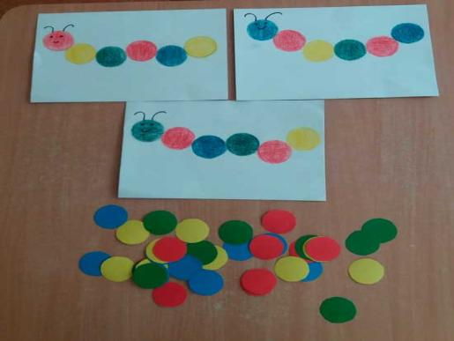 | Настольно печатные игры «Сложи пчёлку», «Бабочку»
Речевое развитие | Развитие речи | Повторение стихотворений. Заучивание стихотворения И. Белоусова «Весенняя гостья»  Милая певунья,  Ласточка родная,  К нам домой вернулась,  Из чужого края.  Под окошком вьётся  С песенкой живою:  «Я весну и солнце  Принесла с собою...» | Беседа: «Где живут насекомые»  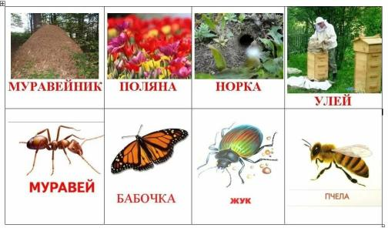 | Настольно печатные игры «Сложи картинку» по теме насекомые.
​ | ЧХЛ | Чтение рассказов о бабочках- цель: расширить знания детей о стадиях развития бабочек, их особенностях.  Бабочка — Сутеев В.Г.https://mishka-knizhka.ru/skazki-dlay-detey/russkie-skazochniki/skazki-suteeva/babochka/  Уроки Тетушки Совы  https://www.youtube.com/watch?time_continue=38&v=fF90b7Wd_eg&feature=emb_logo | Дид. игра: «Собери цветок» цель: учить собирать целое из частей.  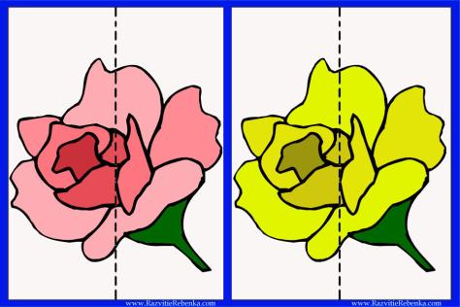 | В книжном уголке по выбору.
​ | Здоровье |  | Рассматривание предметных картинок с гигиеническими принадлежностями (мыло, полотенце, расческа и др.)  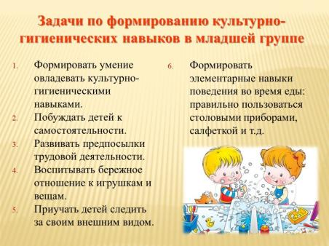  Общение на тему «Мы заботимся о здоровье». | Рассматривание книг о здоровье.
​ | Рисование | «Божья коровка» задачи: развивать умение рисовать предметы круглой формы, закрашивать форму по контуру, закреплять навык аккуратной работы кистью.  https://vk.com/video327100739_456239096 | Дид. игра: «Угадай загадку» расширять представление детей о многообразии насекомых, формировать связную речь, воспитывать желание заботиться о природе.  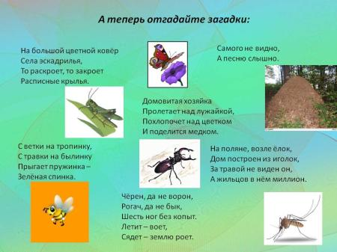 | В уголке творчества раскраски с изображением насекомых.
​ | Лепка | "Гусеница" задачи: развивать умение лепить предметы округлой формы (шарики), и составлять из них гусеницу.  https://youtu.be/YY2XUSPudXg

